SABATINI, Francisco y ARENAS, Federico. Entre el Estado y el mercado: resonancias geográficas y sustentabilidad social en Santiago de Chile. EURE (Santiago), dic. 2000, vol.26, no.79, p.95-113.

Entre el Estado y el mercado:
resonancias geográficas
y sustentabilidad social
en Santiago de Chile¹
Francisco Sabatini²
y Federico Arenas³
1. Introducción
Santiago, la ciudad capital de Chile de cinco millones de habitantes y 34 municipalidades, ha experimentado un amplio abanico de políticas económicas y urbanas en los últimos cincuenta años. Estas políticas abarcaron distintos grados de intervencionismo estatal hasta 1973, y una extrema liberalización de mercados desde entonces, especialmente hasta 1990. Sostenemos que los resultados de las políticas liberales del segundo periodo están fuertemente condicionadas por la resonancia geográfica, o impronta espacial, del intervencionismo previo, y por los espacios de borde que el desarrollo urbano está produciendo actualmente entre las áreas carenciadas de la ciudad y los barrios y espacios comerciales modernos que se expanden hoy.
Estas complejidades espaciales producen resultados paradójicos, como la emergencia con treinta años de retraso de los subcentros diseñados y soñados por los planificadores de la ciudad en los años sesenta, sólo cuando las políticas liberales hubieron establecido su reinado; y como el significativo grado de integración social hecho posible por el cambio de la segregación residencial hacia una escala geográfica menor que la tradicional, un cambio estimulado por la liberalización de los mercados de suelo.
El enfoque sobre los impactos territoriales de la reestructuración y la globalización, muy en boga actualmente, parece demasiado esquemático para dar cuenta del rol que la configuración del espacio tiene en la sustentabilidad social de las ciudades, y demasiado general para dar cuenta de la especificidad de cada ciudad y de los desafíos que las políticas urbanas están enfrentando allí. De la misma forma, la importancia que hoy le dan los agentes privados y públicos a la evaluación de sus proyectos inmobiliarios, programas o políticas, presenta similar limitación. Se tiende a suponer una relación de uno a uno entre proyecto o política e impactos, perdiéndose de vista la influencia que tienen la herencia y la complejidad geográficas en determinar cuáles son finalmente esos efectos.
En este artículo discutimos ciertas resonancias geográficas que han estado asociadas a cambios que han afectado a algunas políticas urbanas claves en Santiago en las últimas décadas, especialmente en materia de suelo urbano, vivienda y transporte; e intentamos demostrar la relevancia que tienen estas complejidades espaciales para la sustentabilidad social y para la calidad de vida urbana, en general.
2. Políticas urbanas
El periodo intervencionista tuvo su culminación con el gobierno del socialista Salvador Allende (1970-1973), y el periodo de mercado se inició con el cruento golpe de Estado que derrocó a Allende e impuso un gobierno militar (1973-1990). En 1990 Chile recuperó la democracia. Los gobiernos de la coalición de centro-izquierda que se han sucedido desde entonces han actuado en el marco de las políticas urbanas diseñadas por el gobierno militar, a las que han podido hacer modificaciones tan sólo secundarias. A continuación describiremos brevemente las políticas de vivienda, suelo, infraestructura y transporte urbano aplicadas en el período de mercado. El cuadro 1 contiene información económica y social sobre Chile.
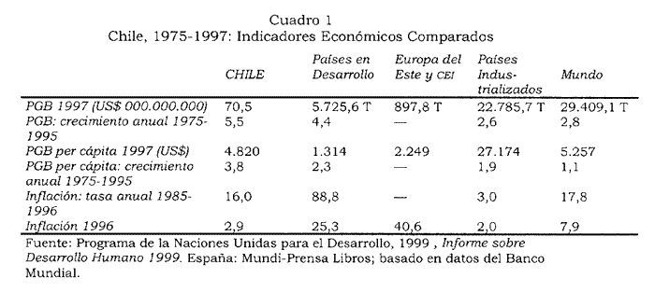
La decidida política de liberalización de los mercados de suelo urbano emprendida por el gobierno militar en la segunda mitad de los años 1970 incluyó, entre otras medidas, la rebaja o eliminación de impuestos a las transacciones de propiedades o a la tenencia de sitios eriazos, la liquidación de las reservas estatales de suelo formadas en el periodo intervencionista, y la eliminación de la norma sobre límites urbanos y definición de un área abierta a la urbanización que, en el caso de Santiago, casi doblaba el área ocupada por la ciudad.
Esta política tuvo dos objetivos principales: controlar los precios del suelo, que fracasó ya que éstos han subido persistentemente desde entonces, con la excepción de los periodos de crisis económica; y la formación de un vigoroso sector inmobiliario privado, objetivo en que la política tuvo pleno éxito (Sabatini, 2000).
Desde 1990 las administraciones democráticas han intentado aplicar una política de densificación urbana, aunque sin contar con el poder para modificar el marco legal y económico que posibilita incorporar suelo a la ciudad con relativa facilidad, incluyendo el uso artificioso de normas legales dictadas con otros fines. La presión económica ejercida por promotores inmobiliarios que forman parte de fuertes grupos económicos también se ha hecho sentir. Fue crucial en la significativa ampliación del Area Metropolitana de Santiago y el total de superficie urbanizable con la incorporación de la provincia de Chacabuco en 1996. Veremos, sin embargo, que el bajo nivel de desarrollo de Chile ha limitado la expansión geográfica de la ciudad de Santiago.
La política de vivienda social adoptada por el gobierno militar a comienzos de los años 1980 consistió en re-dirigir hacia la demanda los subsidios que el Estado otorgaba tradicionalmente a la oferta de vivienda. El gobierno inició la entrega de vouchers a las familias de grupos medios y bajos de acuerdo a un sistema nacional de puntajes, vouchers que son usados en el mercado para adquirir viviendas producidas por firmas privadas. El mayor éxito de esta política ha sido que la producción de nuevas unidades ha superado el ritmo con que aumenta el déficit habitacional. Sin embargo, tal logro ha sido alcanzado a costa de unidades de mala calidad y pequeñas —viviendas tan pequeñas como 32 metros cuadrados han sido construidas. Esta política, popularmente conocida como subsidio habitacional, ha mantenido la larga tradición de acción estatal en provisión de vivienda social, lo que incluye un efecto de segregación espacial de los pobres en la periferia peor equipada y servida de las ciudades chilenas.
En materia de infraestructura de transporte y telecomunicaciones, durante el periodo intervencionista, y especialmente entre 1960 y 1973, se diseñaron e iniciaron las principales obras de nivel metropolitano que hoy tiene la ciudad, tales como el anillo de circunvalación Américo Vespucio de 70 kilómetros de largo, la red de Metro, nuevas carreteras radiales de acceso a la ciudad y el actual aeropuerto internacional. En el periodo de mercado, después de largos años de fuerte contracción del tamaño del Estado y de las inversiones públicas, la inversión estatal se destinó simplemente a reparar obras deterioradas por ese largo abandono e ir completando las obras diseñadas en el periodo intervencionista, especialmente el anillo Américo Vespucio y la red de Metro. En materia de telecomunicaciones, la privatización en los años 1980 de las grandes compañías estatales de comunicación satelital nacional e internacional y la adopción del sistema de multi-carrier (1994) ha estimulado una acelerada expansión del sector.
Después de 1990 el Ministerio de Obras Públicas diseñó un plan de inversiones en infraestructura para la región central de Chile —ésta incluye otras dos regiones además de la Región Metropolitana, donde está la ciudad de Santiago— con el fin de mejorar la accesibilidad interna y externa de esa región central, lo mismo que su competitividad. El plan se basa fuertemente en el esquema de las concesiones privadas de obras públicas. Contempla la construcción de un segundo anillo orbital alrededor de Santiago de unos 130 kilómetros de extensión. La presión y desarrollos inmobiliarios de Chacabuco se vinculan con la construcción del tramo más rentable de esa próxima orbital, obra que ha sido llamada a licitación recientemente.
En materia de transporte público urbano, el gobierno militar adoptó una política de libertad de recorridos, reemplazando la antigua práctica de diseñar los recorridos por parte del gobierno. Fue eliminada la Empresa de Transporte Colectivo del Estado que daba servicio a las áreas pobres de Santiago donde las empresas privadas no llegaban. Las firmas privadas y número de buses han tenido una gran expansión como consecuencia, por una parte, de que las tasas de motorización sean bajas y, por otra parte, de la aplicación de programas de conversión de empleados públicos en pequeños empresarios, muchos de los cuales engrosaron el empresariado del transporte colectivo, tanto de buses como de taxis.⁴ Hoy prácticamente todos los puntos de la ciudad son cubiertos por estas empresas privadas. Por su contribución a la congestión y a los severos problemas de contaminación del aire de Santiago, los gobiernos democráticos han ido adoptando una serie de medidas restrictivas, como la prohibición de circulación de vehículos de cierta antigüedad, y un esquema de licitación de recorridos de buses con derecho de uso de las vías principales de la ciudad. Entre otros objetivos, la licitación de recorridos buscó, con cierto éxito, limitar el número de buses con capacidad ociosa que pasaban por el área central de la ciudad.
3. Resonancias geográficas
Como señalamos, el intervencionismo de etapas previas habría generado ciertos órdenes espaciales con tendencia a perpetuarse, o resonancias geográficas, que han condicionado los efectos prácticos de las políticas urbanas liberales del periodo de mercado
Por resonancia geográfica entendemos el efecto de perpetuación en el tiempo de un cierto orden o forma espacial más allá de la vigencia del sistema de relaciones urbanas que le dio origen, sea éste económico, cultural o de gestión pública. Dicho orden o forma espacial no se reduce a los elementos físicos que lo conforman, aunque depende de ellos. Rupert Sheldrake postuló un concepto de resonancia mórfica como sustituto a la teoría genética de la herencia que es aplicable a una amplia variedad de fenómenos biológicos y sociales (1990). Coincidentemente, en el campo específico de la biología Richard Strohman sostiene que está en curso la sustitución del paradigma genético por la epigenética, disciplina que comprende el estudio de los mecanismos que imparten control espacial y temporal a conjuntos de genes, con lo que el determinismo genético está siendo sustituido por una visión más sistémica (Vicuña, 2000).
También señalamos antes que uno de los efectos más interesantes asociados a las resonancias geográficas en Santiago es la multiplicación de espacios de borde entre las zonas pobres y usualmente postergadas de la ciudad, y los barrios y centros terciarios modernos que el desarrollo económico ha hecho surgir.
Por espacio de borde entendemos, justamente, las áreas de frontera o límite entre zonas o lugares urbanos de distinta categoría económica y social. En cada ciudad, las actividades y grupos de las zonas desarrolladas mantienen relaciones de dominio sobre las actividades y grupos de las zonas atrasadas. Los lugares de borde en que se encuentran esas zonas diversas representan espacios ambiguos y creativos para los grupos y actividades subalternos. En ellos se combinan dialécticamente la exclusión social con nuevas posibilidades de integración. Bhabha (1994) acuñó el concepto de tercer espacio para destacar estas posibilidades. La frontera entre los Estados Unidos y México es un buen ejemplo de la combinación entre exclusión y nuevas formas de integración propia de los espacios de borde.
En Santiago, las resonancias geográficas operan tanto entre el periodo intervencionista y el de mercado como al interior de este último periodo. Discutiremos tres resonancias geográficas del primer tipo y una del segundo y, cuando corresponda, destacaremos en qué consisten los espacios de borde que han emergido.
4. Resonancias del primer al segundo periodo
4.1. Forma urbana compacta y transporte urbano
Las bajas tasas de motorización y las escasas inversiones en obras de infraestructura urbana, especialmente de transporte, son posiblemente las causas que explican que Santiago presente una forma compacta. Ciudades de naciones más desarrolladas presentan, por el contrario, el fenómeno hoy característico de explosión de la mancha urbana sobre su región circundante. En la Figura 1 es posible apreciar el carácter compacto de la ciudad de Santiago.

Figura 1
Imagen satelital de Santiago de Chile
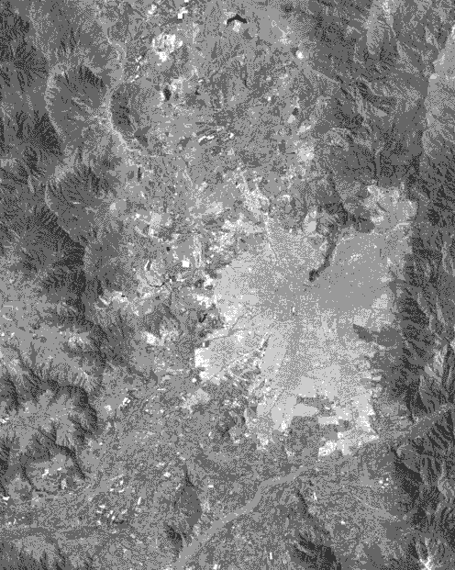
Fuente: Imagen Landsat, enero 2000
El patrón de segregación de gran escala que Santiago comparte con la mayoría de grandes ciudades latinoamericanas, también ha contribuido a la mantención de la forma compacta. Las elites han tendido a concentrarse en una sola zona de la ciudad, la que se extiende desde el Centro hacia la periferia en una dirección geográfica definida —hacia el nororiente en Santiago. Esta concentración espacial de los grupos con mayor capacidad de pago ha permitido que los precios del suelo se mantengan bajos en el resto de la ciudad, al alcance de los pobres en amplias zonas. Aunque estos grupos han sido segregados hacia la periferia peor equipada y servida, han encontrado hasta ahora un lugar en la ciudad compacta.
Aún cuando se liberalizaron los mercados de suelo y se alentó el crecimiento periférico de Santiago después de 1973, especialmente desde 1979, la forma compacta se ha mantenido en lo fundamental. La retirada del Estado incluyó la disminución drástica de las inversiones en infraestructura. Entre 1973 y 1995, fecha en que se completó la circunvalación Américo Vespucio y la primera línea del Metro, la única obra significativa construida fue una nueva línea de Metro. Después de 1995 se construyó una tercera línea del Metro, una nueva carretera de acceso a la ciudad y se han mejorado otras. Como era de esperar, la ciudad ha mantenido su forma compacta.
Como en otras ciudades de América Latina, en Santiago apareció el fenómeno de las parcelas de agrado en la periferia rural desde inicios de los años 1980, especialmente en la comuna de Pirque, al sur de la ciudad. Sin embargo, muchas de las familias de grupos medios y altos que adquirieron estas parcelas de agrado tuvieron que desistir de ocuparlas como primeras residencias por problemas de accesibilidad, debiendo dejarlas para fines de semana o vacaciones.
Veremos más adelante cómo la forma compacta de la ciudad ha tenido efectos en materia de segregación social. Aquí queremos destacar su efecto sobre el sistema de transporte. Una ciudad compacta con tasas de motorización que, aunque en alza, son muy bajas condiciona los impactos urbanos del sostenido crecimiento económico. Significa, por una parte, un fuerte aumento de la congestión y demás problemas asociados, como es el caso de la contaminación atmosférica que cuenta con la complicidad del relieve montañoso de Santiago. En efecto, la contaminación del aire alcanzó la condición de problema público con repercusiones claras sobre la salud de las personas a comienzos de los años ochenta.
Por otra parte, esa impronta espacial de la ciudad hace que las políticas de mercado consoliden al sector de transporte público como un buen negocio. La liberalización de recorridos, la rebaja de los impuestos de internación de vehículos y una diversidad de medidas que han favorecido la creación de empresas de transporte, incluso la conversión de funcionarios públicos en pequeños empresarios del transporte, han tenido como soporte a esta resonancia geográfica, la forma urbana compacta.
El transporte público de Santiago no sólo es rentable sino que cubre hoy toda la ciudad. En contraste, en el periodo intervencionista había amplias zonas de la periferia pobre que debían ser cubiertas por la hoy de-saparecida Empresa de Transporte Colectivo del Estado o que, simplemente, quedaban sin servicio. Adicionalmente, la calidad de los buses ha mejorado en un cierto grado, y el acceso al Centro no ha empeorado en la misma proporción que el aumento de la congestión. Algunas medidas, como la licitación de recorridos de buses con derecho de uso de las calles o la construcción de algunas vías segregadas para los buses, han neutralizado parcialmente el efecto negativo sobre las condiciones generales de accesibilidad causado por el aumento del parque de automóviles particulares y la multiplicación de pequeñas empresas de buses.
Hay por cierto importantes tareas pendientes, entre ellas la relativa a fomentar el desarrollo de empresas eficientes, superando la atomización empresarial actual y rompiendo con el verdadero cartel empresarial que obstruye actualmente la competencia en el sector. Tanto la atomización como la concertación empresarial favorecen formas negativas de competencia entre buses por captar pasajeros en las calles. Esta forma de competencia deteriora la calidad del servicio, amenaza la seguridad de los usuarios y eleva el derroche energético y económico. Sin embargo, como existen amplias oportunidades de inversión en el sector, parte importante del financiamiento necesario para superar estos y otros problemas puede provenir del mismo sector privado.
Una ciudad con una silueta tipo archipiélago como la que hoy se generaliza en el mundo, con espacios residenciales, de oficinas y comerciales "modernos" localizándose en la periferia rural lejana y, por lo mismo, probablemente con tasas de motorización significativamente más altas que la de Santiago, no dispondría de las condiciones inmejorables que tiene esta ciudad para implementar una política de mejoramiento del transporte público y de desincentivo del uso del automóvil a través del mercado.
En general, en esas ciudades tienden a desaparecer las condiciones económicas para que existan servicios privados de transporte público significativos, y el Estado debe subsidiar servicios para los grupos más pobres. Se tiende a constituir allí un círculo vicioso entre incremento del parque automotriz privado, declinación del sistema de transporte público de propiedad privada, inversiones estatales en carreteras y autopistas, y consolidación de un sistema de transporte de doble faz, o dualizado: uno para los "incluidos", basado en el automóvil; y el otro para los "excluidos", basado en un sistema de transporte público inferior y subsidiado (Polese, 2000: 316-329).
En suma, la mantención de la forma compacta de Santiago, una resonancia geográfica claramente asociada al bajo nivel de desarrollo económico de Chile, ha permitido que en el periodo de mercado se conserven y amplíen las condiciones económicas que permitirían hacer lo que hoy muchos urbanistas avizoran como la única solución al problema del transporte de las grandes ciudades: el predominio del transporte público. Paradójicamente, la pobreza de Chile acrecienta la posibilidad de aliviar significativamente los problemas de transporte en la ciudad.
Pero esta oportunidad puede derrocharse. No parece existir suficiente conciencia entre las autoridades chilenas acerca de la oportunidad histórica que tienen ante sí. Han sido tibias en sus medidas de soporte del transporte público y no han hecho nada significativo por desincentivar el uso del automóvil.⁵ Incluso, en su afán por construir una moderna autopista dentro de la ciudad para favorecer a los barrios más afluentes, se han enfrentado a un amplio conglomerado de grupos que se oponen a ese proyecto. Tal vez por tratarse de una obra concesionada a empresas privadas, las autoridades han estado sometidas a la presión de fuertes intereses económicos.
4.2. Cambio en la escala de la accesibilidad y multiplicación de los espacios de borde
La construcción de la circunvalación Américo Vespucio, una autopista que, como señalamos, tiene unos 70 kilómetros de extensión, significó que la escala de accesibilidad dentro de la ciudad se mudara desde las unidades de kilómetros a las decenas de kilómetros. Cuando esa obra fue diseñada por los planificadores urbanos hacia 1960 ellos pensaron en tres objetivos: mejorar las condiciones de accesibilidad dentro de la ciudad, fomentar el surgimiento de subcentros en la periferia urbana, y contener el crecimiento geográfico de la ciudad. Se anticipó que los subcentros surgirían en la confluencia de la circunvalación con las carreteras radiales de acceso a la ciudad. El diseño de una red de Metro y la construcción de su primera línea durante el periodo intervencionista también debe contarse como una obra que ayudó a ese cambio en la escala de accesibilidad en Santiago.
Cuando se implementó la reforma económica y la liberalización de los mercados de suelo después de 1973, la mayor parte de la circunvalación estaba construida, pero la ciudad seguía siendo fuertemente monocéntrica. Los subcentros surgieron después que esas políticas se aplicaron y cuando hubieron redundado en el surgimiento de un fuerte sector inmobiliario privado.
La afluencia de inversionistas nacionales y extranjeros al sector, la concentración del capital y la aparición de grandes proyectos comerciales, de oficinas y residenciales significaron el inicio de una radical transformación de la estructura urbana de Santiago, un proceso en pleno curso hoy. Como señalamos antes, de igual forma que en la mayoría de las ciudades latinoamericanas la elite de Santiago tendió a concentrarse en una sola zona de la ciudad durante el siglo XX, zona que se extiende desde el Centro hacia la periferia en una bien definida dirección —hacia el nororiente en el caso de Santiago, como se muestra en la Figura 2.

Figura 2
Santiago 1997: localización residencial de la élite.
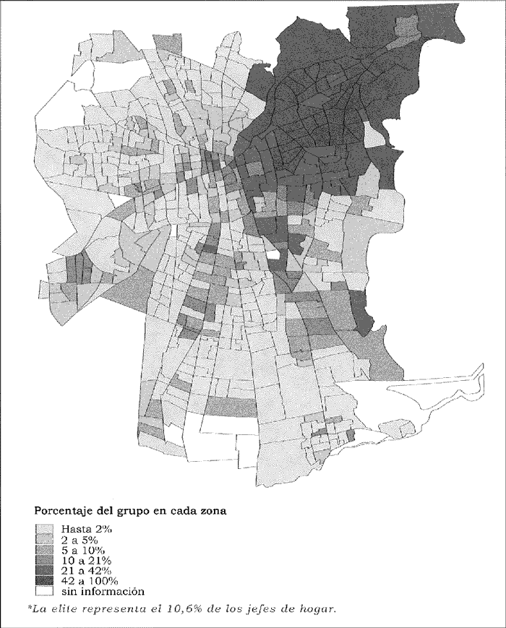
Fuente: elaboración propia a partir de la encuesta: Origen y destino de viajes del gran Santiago, Sectra, 1991.
Permisos de construcción 1991-1997, Cámara Chilena de la Construcción.
Sobre la base de estos proyectos de mayor tamaño, los promotores inmobiliarios se las han arreglado para atraer demanda solvente por espacios construidos hacia zonas fuera del sector nororiente y el área central. Han comprado suelos baratos, muchas veces cercanos a las áreas de residencia de los pobres, y los han vendido construidos a precios altos para grupos y actividades afluentes que el crecimiento económico ha producido.
La redefinición de la escala de accesibilidad urbana implícita en las obras de infraestructura urbana de los 1960 ha permitido que, desde fines de los años 1970, el emergente capital inmobiliario rompiera el virtual confinamiento de "lo moderno" en el sector nororiente de la ciudad. La Figura 3 muestra la importancia que ha tenido la nueva escala de accesibilidad en la emergencia de shoppings en la ciudad. La construcción de shoppings, espacios de oficinas y desarrollos residenciales fuera de las zonas tradicionales está significando acortar las distancias físicas entre ricos y pobres. Con ello, los espacios de borde entre grupos sociales se están multiplicando.

Figura 3
Santiago: Shopping Centers inaugurados desde 1980
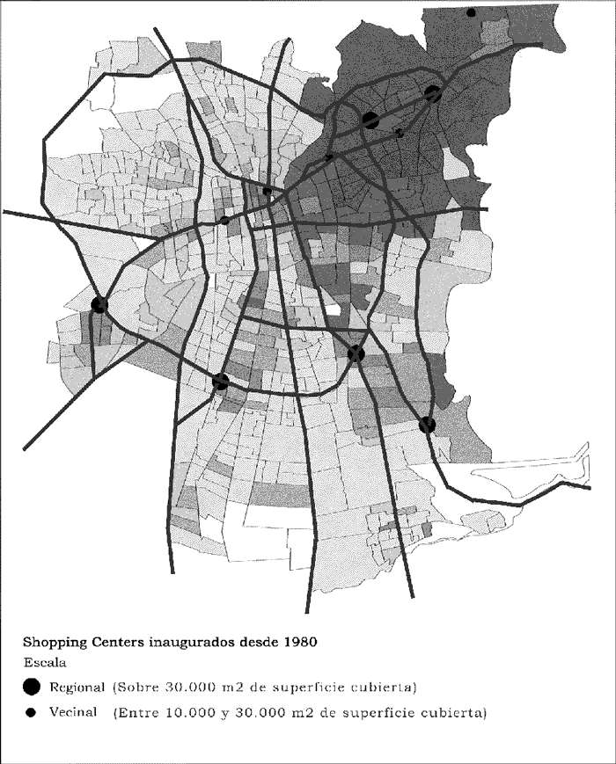
Fuente: elaborado por Gonzalo Cáceres y Pauline Stockins, Programa de transformaciones y políticas urbanas, Facultad de Arquitectura, Diseño y Estudios Urbanos, P. Universidad Católica de Chile, 2000.
De esta forma, la localización de los nuevos shoppings en suelos baratos ha permitido disponer de significativas áreas de mercado, al mismo tiempo sacando a muchos barrios pobres de su condición de marginalidad geográfica. Algo parecido ha sucedido con las condominios cerrados, generalmente de gran tamaño. Las rejas y los sistemas de vigilancia y el tamaño de los conjuntos residenciales permiten mantener, incluso exacerbar, las condiciones de segregación de los grupos medios y altos emergentes en relación con las áreas pobres cercanas. También las avenidas locales han servido para similar propósito.
Esta reducción en la escala geográfica de la segregación está teniendo efectos disímiles: por una parte, hace más evidente las desigualdades sociales que, por lo demás, han aumentado en el período de mercado en Chile como en otros países; y, por otra parte, permite a los vecinos pobres acceder a mejores servicios comerciales (supermercados y shoppings, principalmente), mejores espacios públicos y oportunidades laborales en las cercanías, con un efecto de reducción de sus tiempos de viaje. Hemos hecho mediciones estadísticas agregadas a nivel de Santiago y estudios de caso, cuantitativos y cualitativos, que confirman estos efectos positivos (Sabatini et.al., 2000).
Las condiciones subjetivas de vida también mejoran. El grado de satisfacción residencial es más alto entre los pobres que están quedando cercanos a estos desarrollos modernos por comparación a aquellas áreas de aglomeración de pobreza que no han tenido la misma suerte (Sabatini, 1999). Un caso extremo de rechazo y exclusión de familias pobres localizadas provisoriamente por un municipio de la ciudad en la cercanía de los nuevos condominios cerrados que, sin embargo, no impidió que esas familias valoraran la mayor cercanía a los ricos y los servicios que surgen cercanos a ellos, es el que estudió Galleguillos (2000).
La segregación residencial es un fenómeno mucho más complejo que una mera forma de exclusión social, como muchas veces se entiende. Comporta una relación dialéctica entre exclusión e integración sociales (Sabatini, 1998). Es mejor representada por el concepto de borde elaborado en el marco de la llamada teoría postcolonial que por el recurso fácil a la imagen de los muros que, de hecho, rodean a los nuevos barrios segregados, los condominios cerrados (Jacobs, 1996 estudia la dimensión geográfica del fenómeno del borde elaborado en el marco de la teoría postcolonial). El borde, aún cuando se manifieste como un muro electrificado, siempre representa una posibilidad de integración, por débil o remota que ésta sea.
En suma, el cambio en la escala de la accesibilidad hecho por la planificación urbana del periodo intervencionista ha sido crucial para que la acción de los agentes inmobiliarios privados del periodo de mercado haya tenido dimensiones también positivas sobre la estructura de la ciudad, como la descentralización en subcentros y la reducción de escala de la segregación residencial.
Paradójicamente, la ciudad planificada (esto es, pensada en forma comprehensiva y con anticipación) se materializó sólo cuando el mercado se hizo fuerte; y dos objetivos tan queridos por la planificación urbana, la reducción de la segregación espacial de los grupos sociales y la creación de subcentros dinámicos que permitieran, entre otras ventajas, descentralizar el patrón de viajes, los está consiguiendo, aunque sea parcialmente, la que tal vez sea una de las políticas urbanas más liberales en el ámbito internacional. Pero las condiciones espaciales básicas para esta transformación se crearon o consolidaron en el periodo intervencionista, permaneciendo como resonancias geográficas hasta el presente; a saber, la nueva escala de la accesibilidad dentro de la ciudad y el carácter compacto de la forma urbana.
No está claro que exista la suficiente conciencia en el medio chileno sobre este efecto espacial combinado y lo crucial que significa mantenerlo para mejorar las posibilidades de hacer realidad una ciudad socialmente sustentable.
4.3. Aglomeración de la pobreza y aparición del efecto ghetto
El Estado chileno en el período intervencionista llegó a ser el principal constructor de viviendas del país. Los planes nacionales de la vivienda fueron creados por Ibáñez (1952-58) y ampliados en los siguientes periodos de gobierno. El Estado llegó a construir aproximadamente el 60% de toda la vivienda nueva del país entre 1964 y 1973. Aún en el periodo de mercado el Estado chileno no abandonó el gasto en vivienda social, el que recuperó sus niveles históricos al mediar la década de los años 1980.
Esta masiva producción de vivienda social ha favorecido la aglomeración geográfica de las familias pobres beneficiadas. La búsqueda de suelos baratos para localizar esta vivienda ha sido una constante histórica, incluida la actual política de Subsidio Habitacional. Sin duda, el Estado chileno ha sido el agente principal de la segregación residencial a gran escala que afecta a los grupos pobres. Se cuentan, por una parte, sus masivos programas de vivienda social que incluyen tanto viviendas unifamiliares, viviendas en altura como sitios en distinto grado de urbanización; y, por otra parte, los programas de erradicación de asentamientos irregulares desde áreas con valor inmobiliario a terrenos periféricos de menor valor, acción que ha llevado a cabo en distintos momentos en los últimos 50 años. Especialmente en periodos en que el riesgo de represión policial fue mínimo o nulo, como durante el gobierno del socialista Salvador Allende (1970-73), la ocupación ilegal de suelos llegó a afectar a terrenos de gran valor inmobiliario.
Justamente, un tercer factor que ha favorecido la aglomeración de la pobreza, además de los programas de vivienda social y las erradicaciones, ha sido la preferencia de los mismos invasores de tierras —por lo general, organizaciones de familias pobres apoyadas por partidos o grupos políticos de centro e izquierda— por suelos baratos con el fin de reducir el riesgo de la represión policial. Como es posible apreciar, la lógica común a estos tres factores es el sometimiento de las decisiones a los mercados de suelo.
Durante el periodo intervencionista la constitución de estos extensos barrios de familias pobres, denominados en Chile "poblaciones", favorecía las posibilidades de integración a la ciudad de estas familias. La "población" era la base de organizaciones clientelistas o reivindicativas, y tenía presencia y peso en el sistema político chileno. Algunas de las principales reivindicaciones eran urbanas; se referían a equipamientos urbanos y provisión de servicios sanitarios y de transporte. Pero también las "poblaciones" eran soporte de los conglomerados políticos en la lucha ideológica que alcanzó gran intensidad en Chile, especialmente después de la elección de Allende como Presidente.
Desde épocas lejanas los pobres de Santiago (los grupos que hoy representan aproximadamente el 25 por ciento de la población de la ciudad) han sido segregados espacialmente. Hacia 1870, el Intendente Vicuña Mackenna, quien realizara importantes obras y progresos en la ciudad, declaraba que definiría un "camino de cintura" para separar la "ciudad propia" de los "arrabales" donde vivían los más pobres, señalando que el gasto público se concentraría exclusivamente al interior del "camino de cintura". En cambio, el nivel de mezcla social es significativo entre los restantes grupos. Por ejemplo, el sector nor-oriente de la ciudad, donde hasta fines de los años 1970 se concentraba prácticamente la totalidad de la elite (el 10 por ciento más rico de la población) alojaba también una numerosa población de ingresos medios.
Sin embargo, con el paso del tiempo y con el esfuerzo de sus moradores y el apoyo del Estado, las "poblaciones" fueron progresando físicamente, tanto en los espacios privados como públicos —el potencial de progreso que encierran las "poblaciones" de Santiago queda bien retratado en Vergara y Palmer (1990). En último término fueron mimetizándose con la estructura física de la ciudad hasta el punto de que hoy resulta difícil reconocer el origen de muchas áreas residenciales en invasiones de tierras realizadas por organizaciones de pobres hace cuatro décadas.
A pesar de lo lento del proceso, la "población" representaba una base de esperanza y de lucha por la integración social de sus moradores. Hoy, con la flexibilización laboral y la marginación política de los pobres urbanos que trajo el periodo de mercado, la "población" representa mucho más una condena que una esperanza. Aislados por el desempleo, la concentración del ingreso y el retroceso del clientelismo y el reivindicacionismo políticos, los habitantes de las "poblaciones" se volcaron hacia su interior en una sórdida lucha por sobrevivir. La vigorosa recuperación de la economía a partir de 1983 no significó volver a los esquemas políticos y laborales del pasado. Las esperanzas de progreso urbano e integración de otrora tendieron a desaparecer y, con ello, han crecido los problemas de desintegración social, especialmente entre los más jóvenes, como el consumo de drogas, la delincuencia, el embarazo adolescente y la deserción escolar.
Las "poblaciones" que parecen tener una mejor perspectiva son aquellas, minoritarias, que han sido beneficiadas por la dispersión espacial de la ciudad moderna, fenómeno que asociamos a nuestras primeras dos resonancias, la ciudad compacta y el cambio de escala de la accesibilidad.
En suma, la persistencia de un rasgo histórico de la ciudad que surgió durante el periodo intervencionista, la aglomeración espacial de sus grupos más pobres, ha ayudado a agravar y acelerar los efectos de desintegración social de la ciudad en el periodo de mercado. La misma concentración de la pobreza que en los años 1960 e, incluso, en los 1980 de las "protestas nacionales" contra el régimen militar reforzara políticamente a los pobres, está pasando a ser un factor crucial de su desintegración social. Las causas parecen residir, por una parte, en la flexibilización laboral que agrava la inseguridad económica entre las familias y eleva la importancia de los lugares urbanos social y funcionalmente diversos en el logro de oportunidades de trabajo —las "poblaciones" son marcadamente homogéneas—; y, por otra parte, en los profundos cambios ocurridos en el sistema y la cultura política, entre ellos el retroceso del clientelismo y del reivindicacionismo. De tal forma, las "poblaciones", como hechos físicos y espaciales, han cambiado el rol que juegan en la relación entre sociedad urbana y grupos pobres. La segregación residencial de los "pobladores" ya no podrá ser tratada como un mero efecto secundario de las políticas de vivienda social, como lo ha sido hasta ahora.
5. Una resonancia geográfica al interior del segundo periodo
Durante el periodo de mercado, la ciudad moderna y de mayores ingresos ha abandonado su confinamiento histórico en la zona nororiente. Como hemos visto, este cambio espacial es claramente positivo para las posibilidades de avanzar hacia una ciudad sustentable. Sin embargo, asociado con él hay ordenes espaciales negativos. Uno de ellos es la propagación espacial de la especulación con suelos que, por su tendencia a perpetuarse, reconoceremos como una nueva resonancia geográfica.
La dispersión de los desarrollos inmobiliarios para grupos medios y altos y de los shoppings y nuevos subcentros ha enseñado a los propietarios de terrenos que esos proyectos pueden localizarse prácticamente en cualquier zona de la ciudad. Toda la ciudad, y no tan sólo el Centro y el sector nororiente, ha pasado a ser objeto de especulación y negocios con la tierra. Las expectativas de alzas futuras de los precios del suelo se proyectan sobre todo el espacio urbano, llevando a los propietarios a retener suelos de la oferta hasta que los precios suban. La racionalidad especulativa inherente a la propiedad privada del suelo, que puede hacer actuar a miles de propietarios no concertados como si fueran uno solo, es crucial en producir y reproducir las condiciones de escasez que, en definitiva, empujan los precios al alza. Los propietarios tienen el poder de llevar a cabo esta profecía autocumplida.
En efecto, la propagación espacial de las expectativas y la retención especulativa de suelos han significado que los precios del suelo hayan subido en toda la ciudad de Santiago en el periodo de mercado, incluyendo a muchas zonas con mercados de suelo tradicionalmente aletargados, a pesar de las decididas políticas de liberalización que buscaban justamente el control o disminución de los precios del suelo.
Esta alza generalizada y persistente de los precios ha ido haciendo desaparecer las zonas de precios bajos al alcance de los pobres y de los programas de vivienda social. Especialmente en los últimos dos años las familias más pobres que han obtenido un subsidio habitacional del Estado no encuentran oferta de viviendas en Santiago donde usar ese voucher. Lo más cerca que consiguen son viviendas en comunas y pequeñas ciudades a 40 o más kilómetros de distancia del borde de la ciudad.
Podemos anotar tres paradojas asociadas a la consolidación de nuestra última resonancia geográfica, la propagación espacial de la especulación con la tierra (las dos primeras paradojas se discuten extensamente en Sabatini, 2000):
1) La liberalización de los mercados de suelo y, específicamente, de su oferta han contribuido a un alza generalizada de los precios del suelo en la ciudad, contradiciendo los pronósticos de los economistas neoclásicos.
2) La concentración del capital inmobiliario y su mayor peso en el desarrollo urbano están causando, como subproducto, un acercamiento de muchas familias pobres a grupos sociales de mayores ingresos y a servicios y equipamientos modernos, lo que contrasta con la contribución que las políticas de vivienda social históricamente han hecho, y siguen haciendo, a la aglomeración geográfica de la pobreza. En este caso los hechos cuestionan los pronósticos de los críticos de la globalización económica inspirados en enfoques estructuralistas.
3) La reducción de escala geográfica de la segregación residencial ha traído beneficios para los pobres que accedieron antes a una vivienda al acercarlos tanto a equipamientos urbanos mejores como a grupos de mayores ingresos pero, al mismo tiempo, está significando cada vez con más claridad la exclusión de la ciudad de las familias pobres que están accediendo actualmente a la vivienda a través de los programas del Estado. Las fuerzas de exclusión y las posibilidades de integración se combinan en el escenario espacial creado por las resonancias geográficas y las políticas urbanas.
6. Implicancias de política
En un espacio tan abigarrado y complejo como el de una ciudad tienden a formarse y perpetuarse ciertos órdenes espaciales —los hemos llamado resonancias geográficas— que condicionan fuertemente el efecto concreto de las políticas urbanas. Este condicionamiento a veces significa modificar radicalmente los efectos que se podrían esperar de tal o cual política en función de su lógica más esencial, quizás ideológica. Al mismo tiempo, estas resonancias geográficas confieren un carácter único a la apli- cación de una determinada política en una ciudad y momento dados: por último, las resonancias geográficas pueden representar importantes posibilidades de integración social que, sin embargo, podrían dilapidarse de no existir la suficiente conciencia sobre su importancia.
La existencia de estas resonancias geográficas determina un importante efecto combinado de las políticas urbanas de periodos tan distintos como los que han caracterizado a Santiago en los últimos 50 años. Entre esos efectos combinados destacan las posibilidades de integración social, especialmente cuando tiene lugar, como ha sido el caso de Santiago, una multiplicación de espacios de borde. Este hecho, junto a la mayor complejidad social, cultural y funcional que están cobrando las ciudades bajo la globalización económica, abre posibilidades insospechadas de desestabilización y cambio de los arreglos de dominación de la nueva economía y política urbanas. En gran medida esas posibilidades están radicadas en los espacios de borde, donde empiezan a negociarse en forma más o menos espontánea nuevas identidades y alrededor de los cuales pueden darse nuevas formas de integración social.
Es importante no perder de vista que, en buena medida, estas ventajas se deben a realidades propias de la pobreza y de la condición de país en desarrollo: tasas de motorización bajas, reducidas inversiones en obras de infraestructura urbana y ciudades que mantienen una silueta compacta. Sin embargo, ¿será posible mantener estas ventajas con mayores niveles de desarrollo? ¿Qué importancia pueden tener factores culturales en la persistencia de la ciudad compacta? Conocemos muy poco acerca de la relación entre fenómenos culturales y forma urbana, y entre forma urbana e integración social, y tal vez por ello no le otorgamos a estas relaciones la importancia que parecen tener en la construcción de ciudades socialmente mejores.
La combinación de efectos entre políticas opera también en el sentido negativo de reducir las posibilidades de integración. Por ejemplo, una política que estimulara el crecimiento libre o descontrolado de la ciudad, o sprawl, podría debilitar a otra política que quisiera reforzar la tendencia espontánea a la reducción de escala de la segregación. Este resultado negativo podría estar ya ocurriendo con la ampliación del Area Metropolitana hacia la provincia de Chacabuco. La construcción de la segunda orbital en esa área, en el contexto de libertad de mercado que existe en Chile y de crecimiento de la motorización, podría ayudar al sprawl y a debilitar la forma compacta y sus ventajas. En efecto, ya han aparecido numerosos proyectos inmobiliarios en esta provincia que hoy cuentan con permisos de construcción aprobados y que se encuentran en distinto grado de edificación Tan sólo los ocho principales de estos proyectos representan el 72 por ciento del área total urbanizable de la provincia de Chacabuco (Poduje, 2000), y ninguno de ellos considera la construcción de vivienda para los estratos pobres de la ciudad.
Por otra parte, hemos destacado que las resonancias geográficas también pueden tener, por sí mismas, efectos negativos, como la aglomeración de la pobreza y como la proyección de las expectativas de alzas de precios al conjunto del espacio urbano. ¿Es posible diseñar políticas de desarrollo urbano que logren desactivar las resonancias geográficas negativas y afirmar las positivas?
Un punto de apoyo podría ser la incorporación de la sociedad civil como actor importante en la formación de las políticas urbanas. El agresivo capitalismo urbano surgido de la liberalización de los mercados de suelo y otras políticas de mercado está provocando reacciones y conflictos cada vez más numerosos con grupos de vecinos y organizaciones de ciudadanos. De hecho, el primer proyecto del programa de Concesiones Urbanas del Ministerio de Obras Públicas en la ciudad de Santiago, la autopista Costanera Norte, ha despertado un amplio y sostenido movimiento ciudadano de rechazo, incluso rebasando los mecanismos de participación ciudadana contemplados en la institucionalidad ambiental (Sepúlveda, 2000). Estas formas de resistencia pueden servir de apoyo político para que las autoridades trabajen por una ciudad sustentable utilizando las ventajas asociadas a las resonancias geográficas que hemos identificado.
A través de estas resonancias el bajo nivel de desarrollo de Chile, la tradición intervencionista de sus políticas públicas y trazos de una cultura pro-urbana se hacen presentes como recursos valiosos para construir una ciudad sustentable cuando, paradójicamente, la economía está en expansión y los mercados urbanos han sido liberalizados.

¹ Este trabajo se basa parcialmente en los resultados del proyecto FONDECYT Nº 1000257 en curso. Una primera versión fue presentada en la Reunión sobre Ciudades Sustentables del Consejo de Cooperación Económica del Pacífico, Bangkok, octubre 17.18, 2000.
² Sociólogo, Ph.D. en Planificación Urbana, UCLA. P. Universidad Católica de Chile.
³ Geógrafo, Doctor en Geografía, Universidad de Ginebra. P. Universidad Católica de Chile.
⁴ El procentaje de viajes diarios realizados en automóvil particular en un día de trabajo fue de 17,6% en 1991 (Sectra, 1991) , y hoy posiblemente no supera el 25%. A modo de comparación, hacia 1995 ese porcentaje era 84% en las ciudades de los Estados Unidos, de 62% en las ciudades de Inglaterra y Gales, y 47% en las ciudades de Francia (Pucher, 1995 citado por Young, 1995).
⁵ Una notable excepción la constituye el programa de "vías exclusivas" para el transporte público aplicado en invierno pasado por el Intendente de la Región Metropolitana, Sergio Galiela, con el fin de enfrentar los episodios críticos de contaminación atmosférica en la ciudad de Santiago. En las dos ocasiones en que se aplicó el programa los tiempos de viaje disminuyeron 20 o más por ciento en toda la ciudad, lo que constituye un formidable aval para la futura adopción de medidas restrictivas del uso del automóvil y en favor del transporte público.
Referencias
Bhabha, Homi, (1994). The Location of Culture. Londres: Routledge.
Galleguillos, Ximena, (2000). "La Satisfacción Residencial y la Segregación Urbana en un Contexto de Pobreza; Caso de Estudio: Esperanza Andina, Peñalolén". P. Universidad Católica de Chile: Tesis para optar al grado de Magister en Desarrollo Urbano.
Jacobs, Jane, (1996). Edge of Empire; Postcolonialism and the City. Londres y Nueva York: Routledge.
Poduje, Iván, (2000). "Nuevas Formas de Especulación del Suelo Urbano en el Gran Santiago". Trabajo presentado en la asignatura Investigación Urbana, Magister en Desarrollo Urbano, P. Universidad Católica de Chile.
Polese, Mario, (2000). "Learning from each other", in Polese, M. y Stren, R., The Social Sustainability of Cities; Diversity and the Management of Change. Toronto: University of Toronto Press, pp. 308-334.
Pucher, John, (1995). "Urban Passenger Transport in the United States and Europe: A Comparative Analysis of Public Policies. Part 1: Travel Behavior, Urban Development and Automobile Use", Tranports Reviews, Vol. 15,2, pp. 89-107.
Sabatini, Francisco; Cáceres, Gonzalo; Cerda, Jorge Cerda; y Ximena Galleguillos, (2000). "Segregación Social en Santiago de Chile: conceptos, métodos y efectos urbanos". Documento del Instituto de Estudios Urbanos, N° 31. P. Universidad Católica de Chile.
Sabatini, Francisco, (1998). "Transformación urbana y dialéctica entre integración y exclusión social; Reflexiones sobre las ciudades latinoamericanas y notas sobre Santiago de Chile". Documento del Instituto de Estudios Urbanos, N°19. P. Universidad Católica de Chile.
_______________, (1999). "Tendencias de la segregación residencial urbana en Latinoamérica: Reflexiones a partir del caso de Santiago de Chile". Documento del Instituto de Estudios Urbanos, N° 29. P. Universidad Católica de Chile.
_______________, (2000). "Reforma de los mercados de suelo en Santiago, Chile: efectos sobre los precios de la tierra y la segregación residencial", en Eure Vol. XXVI, 77.
Sectra (Comisión de Planificación de Inversiones en Infraestructura de Transporte de Chile), (1991). Encuesta de Origen y Destino de Viajes del Gran Santiago 1991. Santiago: Sectra.
Sepúlveda, Claudia, (2000). "El caso proyecto Costanera Norte: El Sistema de Evaluación de Impacto Ambiental ante una comunidad en serio", en Sabatini, Francisco; Sepúlveda, Claudia y Hernán Blanco, Participación Ciudadana para Enfrentar Conflictos Ambientales. Santiago: CIPMA.
Sheldrake, Rupert, (1990). La Presencia del Pasado; Resonancia Mórfica y Hábitos de la Naturaleza. Barcelona: Kairós.
Vergara, Francisco y Palmer, Montserrat, (1990). El Lote 9x18 en la encrucijada habitacional de hoy. Santiago: Facultad de Arquitectura y Bellas Artes PUC.
Vicuña, Rafael, (2000). "Gunter Stent y el fin de la biología molecular", en El Mercurio, 27-08.
Young, Dwight, (1995). Alternatives to Sprawl, Cambridge: LILP.

